
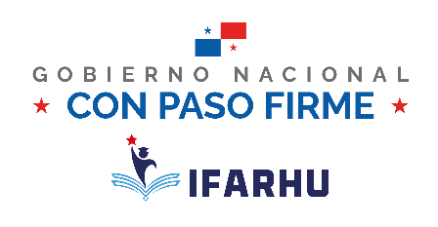
INSTITUTO PARA LA FORMACIÓN Y APROVECHAMIENTO DE RECURSOS HUMANOS
DIRECCIÓN EJECUTIVAS DE BECAS Y ASISTENCIAS EDUCATIVAS
DEPARTAMENTO DE PASE-U
CHEQUES PARA CORRECIÓN
FECHA: {{FECHA_ACTUAL}}
DEPARTAMENTO DE TESORERÍA
 |  | NOMBRE DEL ESTUDIANTE
 |  | CÉDULA DEL ESTUDIANTE
DATOS ERRADOS |  | NOMBRE DEL ACUDIENTE
 |  | CÉDULA DEL ACUDIENTE
 |  | CUANTIA DEL CHEQUE
 |  | ERROR DE IMPRESIÓN
SOLICITAMOS LA CORRECIÓN DEL PAGO DE LA ESTUDIANTE QUE DETALLAMOS A CONTINUACIÓN, EL MISMO FUE DETECTADO CON ERRORES EN SUS DATOS, EL CUAL YA FUE CORRREGIDO POR EL DEPARTAMENTO DE PASE-U DE LA DIRECCIÓN REGIONAL DE PANAMÁ NORTE.

{{PRIMER_PAGO}} PRIMER PAGO {{SEGUNDO_PAGO}} SEGUNDO PAGO {{TERCER_PAGO}} TERCER PAGO
DATOS CORRECTOS
CHEQUE | {{CHEQUE}}
PLANILLA | {{PLANILLA}}
NIVEL | {{NIVEL}}
CENTRO EDUCATIVO | {{COLEGIO}}
NOMBRE DEL ESTUDIANTE | {{NOMBRE_ESTUDIANTE}}
CÉDULA DEL ESTUDIANTE | {{CEDULA_ESTUDIANTE}}
NOMBRE DEL ACUDIENTE | {{NOMBRE_ACUDIENTE}}
CÉDULA DE ACUDIENTE | {{CEDULA_ACUDIENTE}}

_______________________________
CORREGIDO EN PLATAFORMA
DEPARTAMENTO DE PASE-U,
REGIONAL DE PANAMÁ NORTE

